BỘ GIÁO DỤC VÀ ĐÀO TẠO
TRƯỜNG ĐẠI HỌC THĂNG LONG

BÁO CÁO BÀI TẬP LỚN
DAILY HABIT TRACKER – THEO DÕI & GAMIFY THÓI QUEN TỐT
SINH VIÊN THỰC HIỆN: NHÓM 1
MÔN: LẬP TRÌNH KHOA HỌC DỮ LIỆU
GIẢNG VIÊN: NGÔ MẠNH CƯỜNG
MÃ LỚP: 251IS22401

HÀ NỘI – 2026
PHÂN CHIA NHIỆM VỤ
Thành viên | MSV | Vai trò chính | Cụ thể
Hà Phạm Mai Linh | A49612 | Phân tích hệ thống | - Thiết kế hệ thống: Xây dựng mô hình dữ liệu CSV và sơ đồ luồng dữ liệu (Data Flow).  - Phát triển Logic nền: Thiết kế bộ mẫu thói quen (Habit Templates) và thuật toán phân cấp người dùng (Leveling System).  - Kiểm soát chất lượng: Thực hiện Code Review, kiểm thử lỗi và tổng hợp báo cáo cuối cùng.
Dương Thị Thùy Linh | A49651 | Xây dựng Logic Game | - Thuật toán cốt lõi: Hiện thực hóa logic tính toán chuỗi ngày liên tục (Streak).  - Hệ thống phần thưởng: Lập trình cơ chế Boss Battle và sử dụng NumPy để xử lý xác suất rơi đồ (Loot Pool).
Nguyễn Mạnh Thái | A49587 | Phân tích dữ liệu | - Backend & I/O: Xây dựng các hàm xử lý tệp tin (Load/Save) và thuật toán ghi đè dữ liệu (Upsert) để tối ưu bộ nhớ.  - Chuẩn hóa: Thực hiện tiền xử lý dữ liệu thời gian và chuỗi ký tự bằng thư viện Pandas.
Nguyễn Đức Nam | A50484 | UI/UX & Triển khai | - Giao diện người dùng: Thiết kế Dashboard tương tác trên Streamlit và hệ thống Form nhập liệu.  - Trực quan hóa: Vẽ biểu đồ xu hướng điểm số và lịch nhiệt độ hoàn thành nhiệm vụ.  - Vận hành: Triển khai ứng dụng qua Cloudflare Tunnel.

LỜI CẢM ƠN
Nhóm chúng tôi xin bày tỏ lòng biết ơn sâu sắc tới thầy Ngô Mạnh Cường, giảng viên hướng dẫn học phần Lập trình Khoa học Dữ liệu, Trường Đại học Thăng Long. Trong suốt quá trình thực hiện bài tập lớn, thầy đã tận tình hướng dẫn, định hướng phương pháp tiếp cận đề tài, đồng thời đưa ra những góp ý mang tính chuyên môn cao giúp nhóm hoàn thiện cả về mặt kỹ thuật lẫn tư duy khoa học.
Những trao đổi và nhận xét của thầy không chỉ giúp nhóm hiểu rõ hơn về cách xây dựng một hệ thống ứng dụng gắn với cơ sở lý thuyết, mà còn hỗ trợ nhóm rèn luyện kỹ năng trình bày báo cáo một cách logic, chặt chẽ và phù hợp với chuẩn mực học thuật. Sự hỗ trợ và đồng hành của thầy là yếu tố quan trọng góp phần vào việc hoàn thành đề tài này.
Nhóm xin chân thành cảm ơn thầy và kính chúc thầy nhiều sức khỏe, thành công trong công tác giảng dạy và nghiên cứu khoa học.
Hà Nội, ngày 10 tháng 01 năm 2026

SINH VIÊN | SINH VIÊN | SINH VIÊN | SINH VIÊN
Hà Phạm Mai Linh | Dương Thị Thùy Linh | Nguyễn Mạnh Thái | Nguyễn Đức Nam

LỜI CAM ĐOAN
Chúng tôi xin cam đoan rằng toàn bộ nội dung của báo cáo Daily Habit Tracker - Theo dõi và Gamify thói quen tốt là kết quả của quá trình nghiên cứu, tìm hiểu và thực hiện nghiêm túc của nhóm dưới sự hướng dẫn của giảng viên. Các số liệu, hình ảnh, thuật toán và mã nguồn trình bày trong báo cáo đều được nhóm tự xây dựng hoặc đã được trích dẫn rõ ràng từ các tài liệu tham khảo hợp pháp.
Chúng tôi xin chịu hoàn toàn trách nhiệm trước Nhà trường và giảng viên hướng dẫn về tính trung thực của nội dung báo cáo. Nếu có bất kỳ sai sót hoặc vi phạm nào liên quan đến bản quyền và đạo văn, chúng tôi xin hoàn toàn chịu trách nhiệm theo các quy định hiện hành.
. Hà Nội, ngày 10 tháng 01 năm 2026

SINH VIÊN | SINH VIÊN | SINH VIÊN | SINH VIÊN
Hà Phạm Mai Linh | Dương Thị Thùy Linh | Nguyễn Mạnh Thái | Nguyễn Đức Nam

LỜI MỞ ĐẦU
Trong bối cảnh công nghệ thông tin ngày càng phát triển, các hệ thống phần mềm không chỉ dừng lại ở việc xử lý và phân tích dữ liệu mà còn đóng vai trò hỗ trợ con người cải thiện hành vi, lối sống và hiệu quả hoạt động hằng ngày. Đặc biệt, nhu cầu xây dựng và duy trì các thói quen tốt trong học tập, sinh hoạt và chăm sóc sức khỏe ngày càng được quan tâm, nhất là trong môi trường học tập và làm việc có cường độ cao.
Trên thực tế, nhiều cá nhân gặp khó khăn trong việc duy trì thói quen tích cực do thiếu động lực, không theo dõi được tiến trình thực hiện hoặc dễ bỏ cuộc khi không nhận được phản hồi rõ ràng trong thời gian ngắn. Việc chỉ đặt mục tiêu mà không có công cụ hỗ trợ phù hợp thường dẫn đến tình trạng gián đoạn, thiếu tính bền vững trong quá trình hình thành thói quen.
Theo các nghiên cứu trong khoa học hành vi, thói quen không được hình thành một cách tức thì mà là kết quả của quá trình lặp lại hành vi một cách đều đặn trong bối cảnh tương đối ổn định, từ đó dần chuyển sang trạng thái tự động. Do đó, các công cụ hỗ trợ hình thành thói quen cần tập trung vào việc theo dõi hành vi, cung cấp phản hồi kịp thời và duy trì động lực trong suốt quá trình thực hiện. Bên cạnh đó, các phương pháp can thiệp dựa trên hoạt hóa hành vi (Behavioral Activation) cho thấy việc lên lịch và duy trì những hoạt động có ý nghĩa đóng vai trò quan trọng trong việc củng cố động lực và hình thành vòng lặp hành vi tích cực.
Xuất phát từ những cơ sở trên, nhóm lựa chọn xây dựng đề tài Daily Habit Tracker - Theo dõi và Gamify Thói quen tốt, với mục tiêu thiết kế một hệ thống hỗ trợ người dùng theo dõi thói quen hằng ngày kết hợp các yếu tố trò chơi nhằm tăng tính hứng thú và duy trì động lực sử dụng. Hệ thống tập trung vào các thói quen nền tảng trong đời sống hằng ngày, đồng thời triển khai các cơ chế phản hồi và phần thưởng phù hợp để khuyến khích tính đều đặn và lâu dài.
Thông qua đề tài này, nhóm mong muốn làm rõ vai trò của khoa học dữ liệu và thiết kế hệ thống thông minh trong việc hỗ trợ thay đổi hành vi theo hướng tích cực, đồng thời cung cấp một mô hình tham khảo có tính thực tiễn cho các nghiên cứu và ứng dụng liên quan đến theo dõi và phát triển thói quen cá nhân.

MỤC LỤC
Lời cảm ơn... 1
Lời CAM ĐOAN... 2
Lời MỞ ĐẦU... 3
MỤC LỤC .................... 4
DANH MỤC HÌNH ẢNH... 7
DANH MỤC CHỮ VIẾT TẮT... 8
CHƯƠNG 1. GIỚI THIỆU ĐỀ TÀI 9
1.1. Đặt vấn đề 9
1.2. Mục tiêu và Phương pháp tiếp cận 10
1.2.1. Mục tiêu 10
1.2.2. Phương pháp tiếp cận 10
CHƯƠNG 2. CƠ SỞ LÝ THUYẾT VÀ TỔNG QUAN 12
2.1. Cơ sở về hình thành và duy trì thói quen 12
2.1.1. Khái niệm về thói quen 12
2.1.2. Khoảng cách giữa ý định và hành vi 12
2.2. Việc duy trì và hình thành thói quen 13
2.2.1. Mô hình hình thành thói quen 13
2.2.2. Duy trì thói quen và vai trò của động lực 15
2.2.3. Lý thuyết Trò chơi hóa (Gamification) 15
2.3. Hệ thống hỗ trợ thay đổi hành vi (Behavior Change Support Systetms) 16
2.4. Self – Determination Theory (SDT) 18
2.5. Cơ sở đánh giá hiệu quả hệ thống theo dõi thói quen 18
2.5.1. Nguyên tắc đánh giá dựa trên hành vi quan sát được 18
2.5.2. Các chỉ số hành vi chính trong đánh giá hệ thống theo dõi thói quen 19
CHƯƠNG 3. PHÂN TÍCH VÀ THIẾT KẾ HỆ THỐNG 20
3.1. Tổng quan mô hình hệ thống 20
3.2. Thiết kế mô hình dữ liệu 20
3.2.1. Bảng Users 20
3.2.2. Bảng Habits 21
3.2.3. Bảng Logs 21
3.2.4. Bảng Rewards 22
3.3. Hiện thực cơ chế gamification 22
3.3.1. Cơ chế điểm cơ bản và streak 22
3.3.2. Daily Chest 22
3.3.3. Weekly Boss 22
3.4. Thiết kế giao diện người dùng 23
CHƯƠNG 4. PHÂN TÍCH CHI TIẾT 27
4.1. Reset và làm sạch dữ liệu 27
4.2. Luật game 27
4.3. Fixed Quests và Loot Table 27
4.3.1. Fixed Quests 27
4.3.2. Loot Table 27
4.3.3. Giải thích Thuật toán Xử lý Xác suất 28
4.4. Thiết lập Lược đồ dữ liệu (Data Schema Configuration) 28
4.4.1. Mục tiêu của việc tạo DataFrame rỗng 29
4.5. Module Quản lý Nhập/ Xuất và Tiền xử lý dữ liệu (Data I/O & Preprocessing) 29
4.5.1. Khởi tạo và Định vị Đường dẫn Dữ liệu (Path Management) 29
4.5.2. Cơ chế Tải dữ liệu và Xử lý lỗi nạp (Data Loading & Safety) 29
4.5.3. Tiền xử lý, Ép kiểu và Vá dữ liệu 30
4.5.4. Lưu trữ bền vững và Định dạng đầu ra (Data Persistence) 30
4.6. Data Layer (CRUD) 31
4.6.1. Cơ chế Tự động hóa Định danh 31
4.6.2. Quản lý Người dùng và Kiểm soát trùng lặp 31
4.6.3. Cơ chế Khởi tạo Nhiệm Vụ nền 32
4.6.4. Thuật toán Upsert và Làm sạch Nhật ký 32
4.7. Game logic 32
4.7.1. Thuật toán tính toán Chuỗi (Current Streak Daily) 32
4.7.2. Cơ chế Boss Battle và Thử Thách tuần (Weekly Boss) 33
4.7.3. Hệ thống Loot Pool và Xác suất rơi đồ (Loot Rolling) 33
4.7.4. Hệ thống Tổng kết và Cấp độ (Points Summary & Level) 33
4.7.5. Trực quan hóa dữ liệu (Calendar & Marks) 34
4.8. UI (Streamlit) 34
4.8.1. Cấu trúc Điều hướng (Navigation & Sidebar) 34
4.8.2. Dashboard Tổng quan và Gamification UI 34
4.8.3. Tương tác và Ghi nhận dữ liệu 35
4.8.4. Trực quan hóa dữ liệu Nâng cao (Data Visualization) 35
4.9. Triển khai và vận hành 35
4.9.1. Môi trường thực thi và Thư viện hỗ trợ 35
4.9.2. Quy trình triển khai thông qua Cloudflare Tunnel 35
4.9.3. Tự động hóa quá trình vận hành 36
4.9.4. Đánh giá ưu điểm của phương pháp triển khai 36
CHƯƠNG 5. KẾT LUẬN 37
5.1. Kết quả đạt được 37
5.2. Khó khăn và Hạn chế 37
5.3. Hướng phát triển đề tài 38
TÀI LIỆU THAM KHẢO... 39

DANH MỤC HÌNH ẢNH
Hình 1. Asymptotic model (mô hình tiệm cận) - Ăn hoa quả sau bữa ăn 12
Hình 2. Asymptotic model (mô hình tiệm cận) – Uống nước sau bữa sáng 13
Hình 3: Asymptotic model (mô hình tiệm cận) – Ăn hoa quả khi xem TV/ Computer 13
Hình 4. Các giai đoạn phát triển hệ thống thuyết phục (Persuasive Systems Design Model) 16
Hình 5: Giao diện Home 22
Hình 6: Giao diện Today 23
Hình 7: Giao diện Manage – Quests 23
Hình 8: Giao diện Manage – Logs 24
Hình 9: Giao diện Charts 24
Hình 10: Giao diện Leaderboard 25

DANH MỤC CHỮ VIẾT TẮT
SDT | Self-Determination Theory - Lý thuyết Tự Quyết Định
BCSS | Behavior Change Support System - Hệ thống hỗ trợ thay đổi hành vi
HMSAM | Hedonic - Motivation System Adoption Model
CSV | Comma-Separated Values - Tệp dữ liệu dạng bảng
UI | User Interface - Giao diện người dùng
UX | User Experience - Trải nghiệm người dùng
PSD | Persuasive Systems Design - Mô hình thiết kế hệ thống thuyết phục
RL | Reinforcement Learning – Học tăng cường

GIỚI THIỆU ĐỀ TÀI

Đặt vấn đề
Trong đời sống hằng ngày, việc duy trì các thói quen tốt như uống đủ nước, vận động thể chất, học tập đều đặn, ngủ đúng giờ hay giữ gìn vệ sinh cá nhân đóng vai trò quan trọng trong việc nâng cao sức khỏe thể chất, tinh thần cũng như hiệu quả học tập và làm việc. Mặc dù hầu hết mọi người đều nhận thức được lợi ích của các hành vi này, trên thực tế không ít cá nhân gặp khó khăn trong việc duy trì chúng một cách đều đặn và lâu dài.
Về mặt lý thuyết, thói quen được hình thành thông qua quá trình lặp lại hành vi trong một bối cảnh tương đối ổn định, từ đó hành vi dần chuyển từ trạng thái cần nỗ lực sang trạng thái tự động. Nghiên cứu thực nghiệm của Lally và cộng sự trên 96 người trưởng thành cho thấy mức độ tự động hóa của thói quen tăng dần theo thời gian và trung bình cần khoảng 66 ngày để một hành vi bắt đầu trở nên quen thuộc, đồng thời quá trình này không diễn ra theo cách tuyến tính [1]. Đồng thời, quá trình hình thành thói quen không diễn ra theo cách tuyến tính, mà thường tăng dần rồi chững lại, điều này hàm ý rằng các công cụ hỗ trợ hình thành thói quen cần tập trung vào khả năng duy trì động lực dài hạn.
Liên hệ trong bối cảnh ứng dụng công nghệ thông tin, nhiều hệ thống theo dõi thói quen (habit tracker) đã được phát triển nhằm hỗ trợ người dùng ghi nhận hành vi hằng ngày. Tuy nhiên, phần lớn các ứng dụng hiện nay vẫn thiên về mô hình cá nhân: người dùng tự đặt mục tiêu, tự đánh dấu hoàn thành và tự theo dõi tiến trình. Theo nghiên cứu được trình bày tại kỷ yếu IEOM 2022 về daily personal hygiene, các ứng dụng phổ biến thường thiếu yếu tố tương tác xã hội, trong khi yếu tố cộng đồng và nhóm có thể tạo ra tác động hành vi mạnh hơn thông qua chuẩn mực xã hội và hiệu ứng lan truyền [2]. Vậy nên đề tài của nhóm em đã khai thác 2 khía cạnh trên:
- Nếu chỉ theo dõi thói quen một mình, người dùng dễ bỏ buộc khi không có ai nhắc nhở hoặc không có cảm giác có người cùng tham gia
- Nếu có yếu tố nhóm/ cộng đồng, người dùng sẽ được thúc đẩy bởi tương tác, so sánh tích cực và cảm giác thành tựu
Bên cạnh yếu tố cộng đồng, gamification (trò chơi hóa) cũng được xem là một hướng tiếp cận hiệu quả trong việc thay đổi hành vi. Gamification là việc áp dụng các yếu tố thiết kế trò chơi như điểm số, phần thưởng, cấp độ, thử thách hay bảng xếp hạng vào các ngữ cảnh không phải trò chơi nhằm tăng mức độ tham gia và động lực của người dùng [3]. Trong nghiên cứu của Endrayadi và cộng sự, nhóm tác giả đã triển khai thử nghiệm hệ thống gamification trong 14 ngày với 30 người tham gia và sử dụng mô hình HMSAM để đánh giá mức độ chấp nhận. Kết quả cho thấy điểm trung bình đạt khoảng 82,07%, trong đó các thang đo liên quan đến perceived usefulness và behavioral intention đều ở mức cao, cho thấy gamification có tác động tích cực đến ý định tiếp tục sử dụng và thay đổi hành vi [4]
Tuy nhiên, nghiên cứu này cũng chỉ ra một thực tế quan trọng: khoảng 34% người dùng không nhận thức rõ về các yếu tố trò chơi trong các ứng dụng khác, hàm ý rằng gamification cần được thiết kế một cách đơn giản, trực quan và dễ hiểu, tránh quá phức tạp gây phản tác dụng. Như vậy, việc tích hợp gamification cần được cân nhắc kỹ lưỡng, vừa đủ để tạo động lực nhưng không làm người dùng bị quá tải.
Xuất phát từ các phân tích trên, có thể thấy rằng một hệ thống theo dõi thói quen hiệu quả cần kết hợp đồng thời:
- Theo dõi hành vi một cách rõ ràng và có hệ thống
- Cung cấp phản hồi và phần thưởng kịp thời
- Tích hợp yếu tố trò chơi hóa và tương tác xã hội ở mức hợp lý

Mục tiêu và Phương pháp tiếp cận

Mục tiêu
Mục tiêu chính của đề tài là xây dựng một hệ thống theo dõi thói quen hằng ngày có tích hợp cơ chế gamification nhằm hỗ trợ người dùng duy trì các thói quen tốt một cách đều đặn và bền vững hơn so với hình thức theo dõi truyền thống.
Cụ thể, hệ thống Daily Habit Tracker – Game Mode hướng tới:
- Hỗ trợ người dùng ghi nhận và theo dõi việc thực hiện các thói quen hằng ngày thông qua cơ chế check-in.
- Áp dụng các yếu tố trò chơi như điểm thưởng, chuỗi ngày liên tiếp (streak), phần thưởng theo mốc và thử thách theo tuần nhằm tăng động lực ngắn hạn và dài hạn.
- Đánh giá mức độ hiệu quả của các cơ chế gamification thông qua các chỉ số hành vi thu thập từ dữ liệu log, từ đó phân tích khả năng cải thiện tần suất hoàn thành và mức độ gắn kết của người dùng.

Phương pháp tiếp cận
Đề tài được triển khai theo hướng thiết kế - hiện thực - đánh giá một hệ thống theo dõi thói quen có tích hợp cơ chế gamification nhằm tăng mức độ tham gia và duy trì thói quen. Hướng tiếp cận này tương đồng với các nghiên cứu đánh giá gamification thông qua ứng dụng theo dõi hành vi và so sánh tác động của lớp trò chơi hoá lên trải nghiệm người dùng.
- Thiết kế mô hình dữ liệu:
Hệ thống sử dụng cấu trúc dữ liệu dạng bảng (CSV), bao gồm các bảng chính như Users, Habits, Logs và Rewards. Trong đó, bảng Logs đóng vai trò trung tâm, lưu trữ thông tin check-in hằng ngày (Completed/ Missed) của từng thói quen. Đây là cơ sở để tính toán các chỉ số hành vi như streak, tần suất hoàn thành và số lần nhận thưởng.
- Hiện thực mô hình gamification:
Hệ thống triển khai nhiều cơ chế trò chơi hóa ở các cấp độ khác nhau:
- Điểm cơ bản: cộng điểm cho mỗi lần hoàn thành nhiệm vụ.
- Streak bonus: thưởng theo các mốc 3, 7, 14, 22 và 30 ngày nhằm khuyến khích tính liên tục.
- Daily Chest: phần thưởng ngắn hạn khi hoàn thành toàn bộ nhiệm vụ trong ngày.
- Weekly Boss: mục tiêu dài hạn theo tuần với phần thưởng lớn hơn, giúp duy trì động lực theo chu kỳ.
- Leaderboard (tùy chọn): cung cấp yếu tố so sánh và cạnh tranh tích cực khi người dùng có nhu cầu.
Các cơ chế này được lựa chọn dựa trên các nguyên tắc thiết kế gamification phổ biến trong các nghiên cứu về thay đổi hành vi và ứng dụng sức khỏe
- Xây dựng giao diện thao tác:
Ứng dụng được triển khai dưới dạng web bằng Streamlit, tập trung vào trải nghiệm sử dụng đơn giản, trực quan. Giao diện được chia thành các khu vực chức năng rõ ràng như theo dõi trong ngày, quản lý thói quen và xem thống kê. Việc tách biệt các chức năng giúp người dùng dễ dàng tiếp cận mà không bị quá tải thông tin.
- Đánh giá bằng dữ liệu log:
Hiệu quả của hệ thống được đánh giá thông qua các chỉ số hành vi trích xuất từ dữ liệu log, bao gồm tần suất check-in, tỷ lệ hoàn thành, độ dài streak và tần suất nhận thưởng. Ngoài ra, hệ thống có thể mở rộng để so sánh giữa chế độ có gamification và không có gamification, tương tự cách thiết kế nhóm đối chứng trong các nghiên cứu về gamification và thay đổi hành vi

CƠ SỞ LÝ THUYẾT VÀ TỔNG QUAN

Cơ sở về hình thành và duy trì thói quen

Khái niệm về thói quen
Thói quen (habit) thường được hiểu là xu hướng thực hiện một hành vi một cách lặp lại trong bối cảnh quen thuộc, đến mức hành vi có thể được kích hoạt bởi tín hiệu ngữ cảnh (thời gian, địa điểm, tình huống) thay vì phải cân nhắc có ý thức mỗi lần. Khi thói quen hình thành, hành vi có tính tự động (automaticity) cao hơn, tức việc thực hiện trở nên ít tốn nỗ lực nhận thức, diễn ra nhanh và tương đối ổn định trong các điều kiện giống nhau.
Các tổng quan về hành vi thường ngày cũng cho thấy vai trò lớn của tính lặp lại theo ngữ cảnh: một tỷ lệ đáng kể hành vi hằng ngày của con người diễn ra theo mẫu lặp trong cùng bối cảnh, tạo nền để thói quen xuất hiện và duy trì. [5]
Theo Charles Duhigg (tác giả cuốn “Sức mạnh của thói quen”), một thói quen được hình thành qua 3 bước:
- Gợi ý (Cue)
- Hành động (Routine)
- Phần thưởng (Reward)
Trong dự án của nhóm em, giao diện Today đóng vai trò là Gợi ý. Việc người dùng tích chọn là Hành động. Hệ thống điểm thưởng và rương quà chính là Phần thưởng tức thì để kích thích não bộ tiết ra Dopamine, góp phần củng cố thói quen.

Khoảng cách giữa ý định và hành vi
Mặc dù nhiều cá nhân nhận thức rõ lợi ích của các thói quen tốt, nhưng vẫn không duy trì được hành vi trong thực tế. Hiện tượng này được gọi là “khoảng cách giữa ý định và hành vi” (intention–behavior gap).
Theo Sheeran và cộng sự, có tới 40–50% các hành vi có ý định rõ ràng không được thực hiện như kế hoạch, đặc biệt trong các hành vi liên quan đến sức khỏe và tự quản lý bản thân [4]. Nguyên nhân chủ yếu bao gồm:
- Thiếu phản hồi tức thời
- Động lực ngắn hạn không đủ mạnh
- Không thấy được tiến trình tích lũy
- Sự mệt mỏi về mặt nhận thức khi phải tự giám sát liên tục
Các hệ thống theo dõi thói quen truyền thống thường chỉ dừng lại ở việc ghi nhận hành vi, mà chưa giải quyết hiệu quả khoảng cách này. Điều đó mở ra nhu cầu tích hợp các cơ chế hỗ trợ động lực và phản hồi, trong đó gamification là một hướng tiếp cận được quan tâm.

Việc duy trì và hình thành thói quen

Mô hình hình thành thói quen
Mô hình tiệm cận về hình thành thói quen của Lally và cộng sự (2010) cho thấy mức độ tự động của hành vi tăng dần theo thời gian thực hiện lặp lại và đạt trạng thái ổn định sau một giai đoạn dài, thay vì tăng tuyến tính hay đạt được tại một mốc cố định. Điều này hàm ý rằng việc duy trì động lực dài hạn và cho phép sai lệch là cần thiết trong thiết kế hệ thống theo dõi thói quen. Mô hình này là cơ sở lý thuyết cho các nghiên cứu về theo dõi thói quen, can thiệp hành vi và thiết kế hệ thống gamification nhằm thay đổi hành vi người dùng. [1]
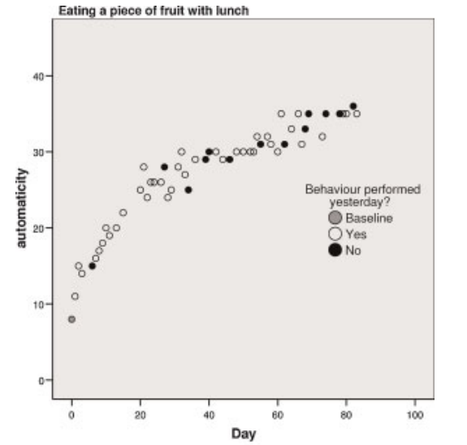
Hình 1. Asymptotic model (mô hình tiệm cận) - Ăn hoa quả sau bữa ăn
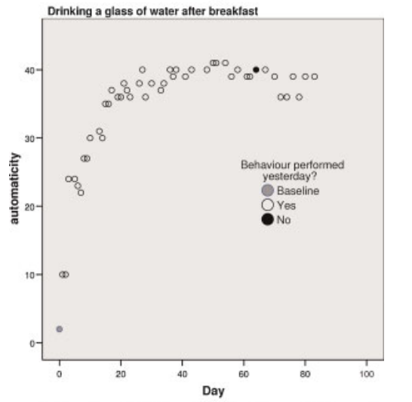
Hình 2. Asymptotic model (mô hình tiệm cận) – Uống nước sau bữa sáng
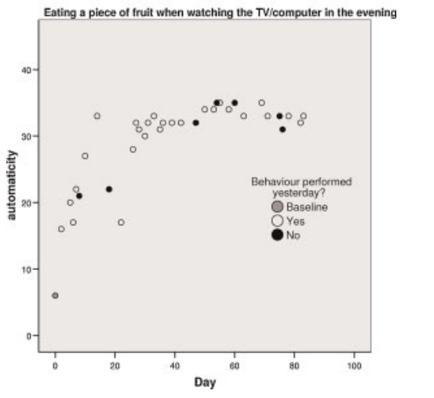
Hình 3: Asymptotic model (mô hình tiệm cận) – Ăn hoa quả khi xem TV/ Computer
Mô hình tiệm cận về hình thành thói quen của Lally và cộng sự (2010) cho thấy mức độ tự động của hành vi tăng dần theo thời gian thực hiện lặp lại và đạt trạng thái ổn định sau một giai đoạn dài, thay vì tăng tuyến tính hay đạt được tại một mốc cố định. Điều này hàm ý rằng việc duy trì động lực dài hạn và cho phép sai lệch là cần thiết trong thiết kế hệ thống theo dõi thói quen. Nó là cơ sở lý thuyết cho:
- Habit tracking
- Behavioral intervention
- Gamification for behavior change

Duy trì thói quen và vai trò của động lực
Mặc dù việc hình thành thói quen phụ thuộc vào sự lặp lại hành vi theo thời gian, nhiều nghiên cứu chỉ ra rằng khó khăn lớn nhất không nằm ở việc bắt đầu hành vi mà ở việc duy trì hành vi đủ lâu để đạt trạng thái tự động. Trong giai đoạn đầu, hành vi vẫn chịu ảnh hưởng mạnh của động lực có ý thức, trong khi automaticity chưa đủ cao để duy trì hành vi một cách ổn định.
Các nghiên cứu về hành vi cho thấy động lực nội tại thường suy giảm theo thời gian nếu không có phản hồi tức thời hoặc cảm giác tiến bộ. Do đó, các cơ chế hỗ trợ duy trì thói quen cần đóng vai trò như cầu nối động lực trong giai đoạn trước khi hành vi trở nên tự động. [6]

Lý thuyết Trò chơi hóa (Gamification)
Gamification được định nghĩa là việc áp dụng các yếu tố và cơ chế trò chơi vào những bối cảnh không phải trò chơi, nhằm gia tăng sự tham gia, động lực và mức độ gắn kết của người dùng [7]. Các yếu tố gamification phổ biến bao gồm điểm số, huy hiệu, cấp độ, bảng xếp hạng, thử thách và phần thưởng.
Trong bối cảnh thay đổi hành vi, gamification không nhằm mục tiêu giải trí đơn thuần, mà hướng tới việc tạo phản hồi tức thời và củng cố hành vi mong muốn thông qua các cơ chế thưởng – phạt mang tính biểu tượng, gamification thường được sử dụng để tạo phản hồi tức thời, củng cố hành vi tích cực và duy trì động lực trong quá trình hình thành thói quen.
Các yếu tố phổ biến bao gồm:
- Điểm thưởng: cung cấp phản hồi ngay sau khi hành vi được thực hiện, thể hiện qua hệ thống Level và Points. Khi người dùng thấy thanh tiến trình (Progress Bar) tăng lên, họ có xu hướng muốn hoàn thành để đạt được cấp độ tiếp theo.
- Streak và mốc thưởng: khuyến khích tính liên tục của hành vi, đánh vào tâm lý sợ mất đi thành quả đã gây dựng.
- Phần thưởng theo chu kỳ (Weekly Boss): Cơ chế Weekly Boss chỉ xuất hiện theo tuần và các vật phẩm "Legendary" có tỉ lệ rơi thấp (10%) tạo ra cảm giác chinh phục và giá trị cho phần thưởng.
- Yếu tố so sánh xã hội (leaderboard): tạo cảm giác thành tựu và chuẩn mực hành vi.
Nghiên cứu của Hamari và Koivisto (2017) cho thấy các yếu tố gamification như điểm số, bảng xếp hạng và biểu đồ tiến độ có ảnh hưởng tích cực đến cảm nhận về năng lực (competence) và ý định tiếp tục sử dụng hệ thống của người dùng [3].
Bên cạnh đó, nghiên cứu của Altmeyer (2017) về gamification trong hình thành thói quen uống nước chỉ ra rằng người dùng trong nhóm có gamification thể hiện mức độ tham gia cao hơn và tỷ lệ duy trì hành vi tốt hơn so với nhóm không có các yếu tố trò chơi hóa [8].
Những kết quả này củng cố giả thuyết rằng gamification, nếu được thiết kế hợp lý và không quá phức tạp, có thể hỗ trợ quá trình duy trì thói quen trong dài hạn.

Hệ thống hỗ trợ thay đổi hành vi (Behavior Change Support Systetms)
Behavior Change Support Systems (BCSS) là các hệ thống công nghệ thông tin được thiết kế nhằm hỗ trợ, định hướng và củng cố sự thay đổi hành vi của người dùng thông qua các chiến lược thuyết phục số [9].
Một BCSS điển hình thường bao gồm:
- Thu thập dữ liệu hành vi (logging)
- Phản hồi trực quan (feedback, visualization)
- Thiết lập mục tiêu và theo dõi tiến trình
- Cơ chế thưởng và nhắc nhở
Daily Habit Tracker – Game Mode có thể được xem là một BCSS trong bối cảnh thói quen hằng ngày, khi hệ thống kết hợp việc ghi nhận hành vi (Completed/Missed), phân tích dữ liệu, phản hồi trực quan (biểu đồ, heatmap) và các cơ chế gamification để thúc đẩy duy trì hành vi.
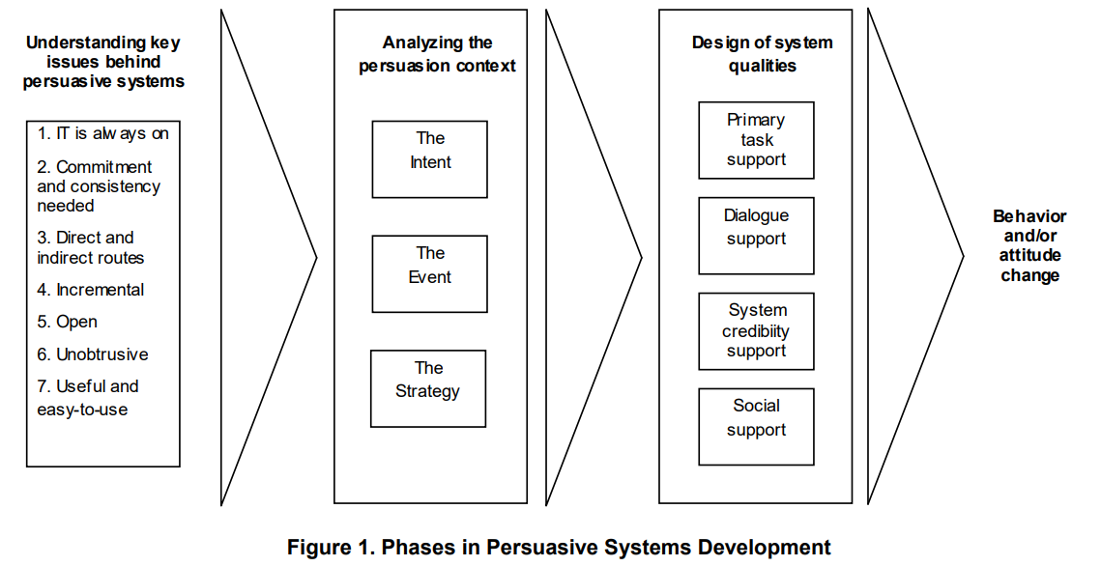
Hình 4. Các giai đoạn phát triển hệ thống thuyết phục (Persuasive Systems Design Model)
Như minh họa trong Hình 4, mô hình PSD mô tả quá trình phát triển một hệ thống thuyết phục qua ba giai đoạn chính.
Giai đoạn thứ nhất tập trung vào việc hiểu các vấn đề cốt lõi phía sau hệ thống thuyết phục, bao gồm các nguyên lý như tính liên tục của công nghệ thông tin, nhu cầu cam kết và nhất quán, tính tăng dần của sự thay đổi hành vi, cũng như yêu cầu hệ thống phải hữu ích và dễ sử dụng. Các nguyên lý này cho thấy hành vi người dùng không thể bị thay đổi đột ngột mà cần được tác động từng bước nhỏ và bền vững.
Giai đoạn thứ hai là phân tích bối cảnh thuyết phục, bao gồm ba yếu tố: Intent (mục tiêu thay đổi hành vi), Event (thời điểm và hoàn cảnh tác động) và Strategy (chiến lược thuyết phục được lựa chọn). Việc phân tích bối cảnh giúp hệ thống xác định đúng hành vi cần thay đổi, thời điểm can thiệp phù hợp và phương thức tác động hiệu quả.
Giai đoạn thứ ba tập trung vào thiết kế các phẩm chất của hệ thống, bao gồm: hỗ trợ tác vụ chính (Primary task support), hỗ trợ đối thoại (Dialogue support), hỗ trợ độ tin cậy hệ thống (System credibility support) và hỗ trợ xã hội (Social support). Các phẩm chất này là cơ sở để hiện thực hóa các tính năng cụ thể trong hệ thống nhằm hướng tới thay đổi hành vi hoặc thái độ của người dùng.
Trong đề tài Daily Habit Tracker – Game Mode, mô hình PSD được sử dụng như khung lý thuyết định hướng cho quá trình thiết kế hệ thống. Cụ thể, việc ghi nhận thói quen hằng ngày và theo dõi tiến trình tương ứng với Primary task support; các cơ chế điểm thưởng, streak, chest và boss tuần đóng vai trò Dialogue support thông qua phản hồi tức thời; dữ liệu log và thống kê minh bạch góp phần tăng System credibility support; trong khi leaderboard và các yếu tố so sánh xã hội (tùy chọn) thể hiện Social support.
Do đó, hệ thống không chỉ dừng lại ở việc theo dõi hành vi mà còn được thiết kế theo hướng thuyết phục có cơ sở khoa học, nhằm hỗ trợ người dùng duy trì thói quen trong dài hạn.

Self – Determination Theory (SDT)
Một trong những nền tảng lý thuyết quan trọng nhất để giải thích hiệu quả của gamification là Self-Determination Theory (SDT) do Deci và Ryan đề xuất.
Theo SDT, động lực nội tại của con người được duy trì khi ba nhu cầu tâm lý cốt lõi được thỏa mãn [10]:
- Competence (Năng lực): cảm giác tiến bộ và làm tốt hơn so với trước
- Autonomy (Tự chủ): cảm giác được lựa chọn và kiểm soát hành vi của bản than
- Relatedness (Kết nối): cảm giác không đơn độc, có sự liên hệ với người khác
Trong bối cảnh hệ thống Daily Habit Tracker:
- Điểm số, streak và phần thưởng theo mốc giúp củng cố Competence
- Việc người dùng tự chọn thói quen và quyết định check-in hỗ trợ Autonomy
- Leaderboard hoặc yếu tố cộng đồng (nếu bật) góp phần tạo Relatedness
Việc thiết kế gamification phù hợp với SDT giúp tránh tình trạng phụ thuộc quá mức vào phần thưởng bên ngoài và tăng khả năng duy trì hành vi trong dài hạn.

Cơ sở đánh giá hiệu quả hệ thống theo dõi thói quen
Việc đánh giá hiệu quả của một hệ thống theo dõi và hỗ trợ hình thành thói quen không thể chỉ dừng lại ở mức độ hoàn thiện chức năng hay tính ổn định của phần mềm, mà cần dựa trên các chỉ số hành vi phản ánh trực tiếp mức độ thay đổi và duy trì hành vi của người dùng theo thời gian. Trong các nghiên cứu về thay đổi hành vi và hệ thống hỗ trợ hành vi (Behavior Change Support Systems – BCSS), hiệu quả thường được đánh giá thông qua dữ liệu hành vi thu thập tự động (behavioral log data), thay vì chỉ dựa trên khảo sát cảm nhận chủ quan [9].

Nguyên tắc đánh giá dựa trên hành vi quan sát được
Theo Oinas-Kukkonen và Harjumaa, một BCSS hiệu quả cần chứng minh được rằng hệ thống có khả năng:
- Thúc đẩy người dùng bắt đầu hành vi mong muốn
- Hỗ trợ duy trì hành vi đủ lâu
- Giảm chi phí nhận thức trong quá trình tự giám sát hành vi
Do đó, các chỉ số đánh giá nên phản ánh được tần suất, tính liên tục và độ bền của hành vi, thay vì chỉ đo lường mức độ sử dụng hệ thống.

Các chỉ số hành vi chính trong đánh giá hệ thống theo dõi thói quen
Tỷ lệ hoàn thành phản án mức độ người dùng thực hiện hành vi mong muốn trong một khoảng thời gian xác định:
Completion Rate = $\frac{Số lần hoàn thành}{Tổng số lần được yêu cầu}$
Chỉ số này thường được dùng để so sánh:
- Trước và sau khi áp dụng gamification
- Giữa nhóm có gamification và nhóm không có gamification
Completion rate là chỉ số cơ bản nhưng quan trọng, phản ánh hiệu quả ngắn hạn của hệ thống trong việc thúc đẩy hành vi.

PHÂN TÍCH VÀ THIẾT KẾ HỆ THỐNG

Tổng quan mô hình hệ thống
Hệ thống Daily Habit Tracker – Game Mode được thiết kế như một ứng dụng theo dõi thói quen cá nhân có tích hợp cơ chế gamification nhằm hỗ trợ người dùng duy trì hành vi tích cực trong thời gian dài. Mô hình hệ thống tập trung vào trải nghiệm cá nhân, trong khi vẫn cho phép mở rộng yếu tố xã hội thông qua bảng xếp hạng (leaderboard) toàn hệ thống khi người dùng có nhu cầu.
Về mặt kiến trúc, hệ thống được xây dựng theo mô hình đơn giản gồm ba lớp chính:
- Lớp dữ liệu (Data layer): quản lý và lưu trữ dữ liệu người dùng, thói quen, lịch sử check-in và phần thưởng.
- Lớp xử lý logic (Game logic layer): hiện thực các cơ chế gamification như điểm, streak, rương thưởng và boss tuần.
- Lớp giao diện (Presentation layer): cung cấp giao diện web để người dùng tương tác, theo dõi tiến độ và quản lý thói quen.
Cách tiếp cận này giúp tách biệt rõ ràng giữa dữ liệu, logic và giao diện, tạo thuận lợi cho việc mở rộng hoặc điều chỉnh luật chơi trong tương lai.

Thiết kế mô hình dữ liệu
Hệ thống sử dụng các tệp dữ liệu dạng bảng (CSV) để lưu trữ thông tin, phù hợp với mục tiêu minh họa và triển khai nhanh trong môi trường học thuật. Cấu trúc dữ liệu chính gồm bốn bảng:
- Users: lưu thông tin người dùng (user_id, username, thời điểm tạo).
- Habits: lưu danh sách thói quen cố định (fixed quests) và trạng thái kích hoạt của từng thói quen.
- Logs: lưu lịch sử check-in hằng ngày với trạng thái Completed hoặc Missed.
- Rewards: lưu thông tin phần thưởng nhận được từ Daily Chest và Weekly Boss.
Bảng Logs đóng vai trò trung tâm, vì đây là nguồn dữ liệu để tính toán streak, điểm thưởng và các chỉ số thống kê. Cách tổ chức dữ liệu này cho phép truy vết hành vi theo thời gian và hỗ trợ phân tích mức độ duy trì thói quen của người dùng.

Bảng Users
Bảng Users lưu thông tin người dùng của hệ thống, bao gồm:
- user_id: định danh duy nhất cho mỗi người dung
- username: tên người dùng (được chuẩn hóa để tránh trùng lặp)
- created_at: thời điểm tạo tài khoản
Mỗi người dùng được xem như một thực thể độc lập, có bộ thói quen và dữ liệu log riêng, bảo đảm trải nghiệm cá nhân hóa.

Bảng Habits
Bảng Habits lưu danh sách các thói quen (quests) gắn với từng người dùng, gồm các thuộc tính:
- habit_id: định danh thói quen
- user_id: liên kết với người dùng sở hữu thói quen
- name: tên thói quen
- frequency: tần suất (Daily hoặc Weekly)
- points: điểm thưởng cơ bản
- active: trạng thái bật/tắt
- is_fixed: đánh dấu thói quen cố định (fixed quest)
- created_at: thời điểm tạo
Trong mô hình này, các thói quen được thiết kế theo hướng fixed quests, tức người dùng không tự tạo thói quen mới mà sử dụng một bộ nhiệm vụ chuẩn. Cách tiếp cận này giúp giảm gánh nặng thiết lập ban đầu và bảo đảm tính nhất quán trong đánh giá.

Bảng Logs
Bảng Logs đóng vai trò trung tâm trong hệ thống, lưu trữ dữ liệu check-in hằng ngày của người dùng:
- log_id: định danh log
- user_id: người dùng thực hiện
- habit_id: thói quen tương ứng
- log_date: ngày thực hiện
- status: trạng thái (Completed hoặc Missed)
- note: ghi chú bổ sung
- timestamp: thời điểm ghi log
Dữ liệu trong bảng Logs là cơ sở để tính toán các chỉ số như streak, tỷ lệ hoàn thành, tiến độ theo ngày và điều kiện mở thưởng.

Bảng Rewards
Bảng Rewards lưu thông tin phần thưởng nhận được từ các cơ chế gamification:
- reward_id: định danh phần thưởng
- user_id: người nhận thưởng
- reward_date: ngày hoặc tuần áp dụng
- reward_type: loại phần thưởng (daily_chest, boss_chest)
- item, rarity: loại vật phẩm và độ hiếm
- points: điểm thưởng tương ứng
- timestamp: thời điểm nhận thưởng
Việc tách Rewards thành một bảng riêng giúp phân biệt rõ điểm đến từ hành vi (logs) và điểm đến từ gamification.

Hiện thực cơ chế gamification

Cơ chế điểm cơ bản và streak
Mỗi lần người dùng hoàn thành một thói quen (Completed), hệ thống cộng điểm cơ bản tương ứng với thói quen đó. Song song, hệ thống tính streak cho từng thói quen daily dựa trên chuỗi ngày liên tiếp hoàn thành.
Streak không được xem là mục tiêu cuối cùng, mà là công cụ thúc đẩy hành vi lặp lại, phù hợp với mô hình tiệm cận về hình thành thói quen đã trình bày ở Chương 2.

Daily Chest
Daily Chest được mở khi người dùng hoàn thành toàn bộ các thói quen daily đang active trong một ngày. Phần thưởng gồm:
- Điểm cố định khi hoàn thành đủ nhiệm vụ
- Phần thưởng ngẫu nhiên (loot) với xác suất phân bố theo độ hiếm
Cơ chế này tạo động lực ngắn hạn và phản hồi tức thời, giúp người dùng duy trì hành vi trong giai đoạn đầu.

Weekly Boss
Weekly Boss được thiết kế như một mục tiêu trung hạn. Mỗi lần hoàn thành một thói quen daily trong tuần, người dùng gây damage lên boss. Khi tổng damage đạt ngưỡng mục tiêu, người dùng có thể mở Boss Chest để nhận phần thưởng lớn hơn.
Cách thiết kế này giúp duy trì động lực dài hạn và hạn chế hiện tượng giảm tương tác sau vài ngày sử dụng.

Thiết kế giao diện người dùng
Giao diện hệ thống được triển khai bằng Streamlit, chia thành các màn hình chính:
- Home: hiển thị tổng điểm, level, tiến độ và boss tuần
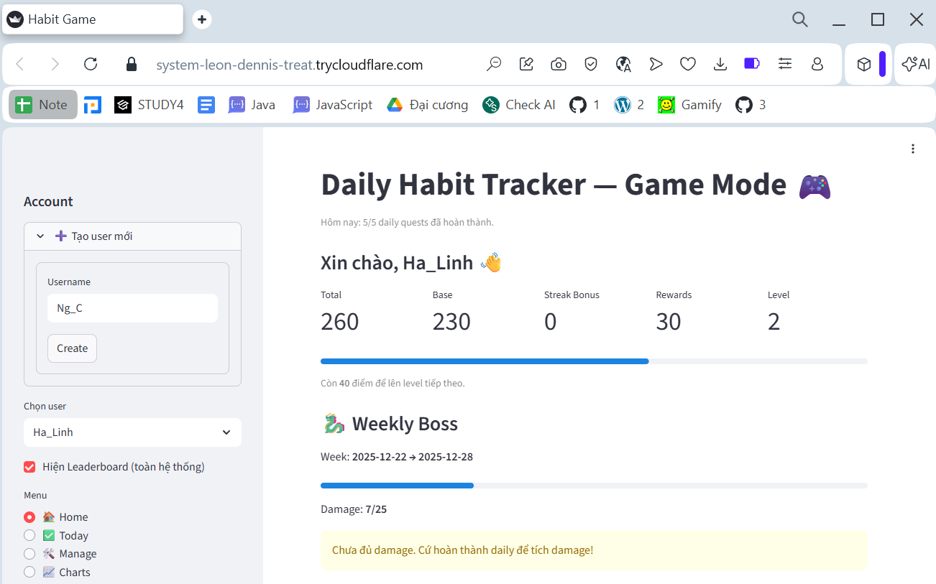
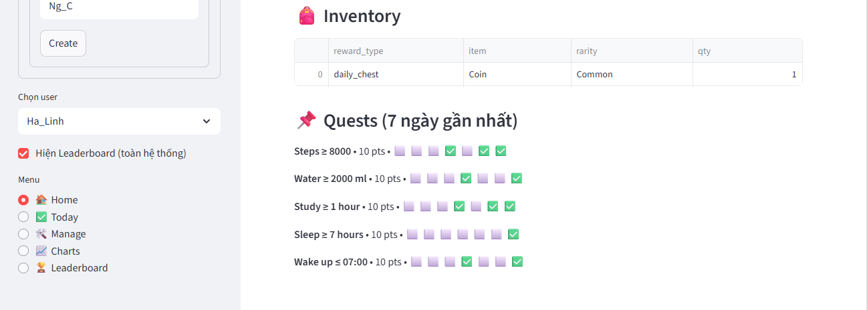
Hình 5: Giao diện Home
- Today: danh sách daily quests và chức năng check-in
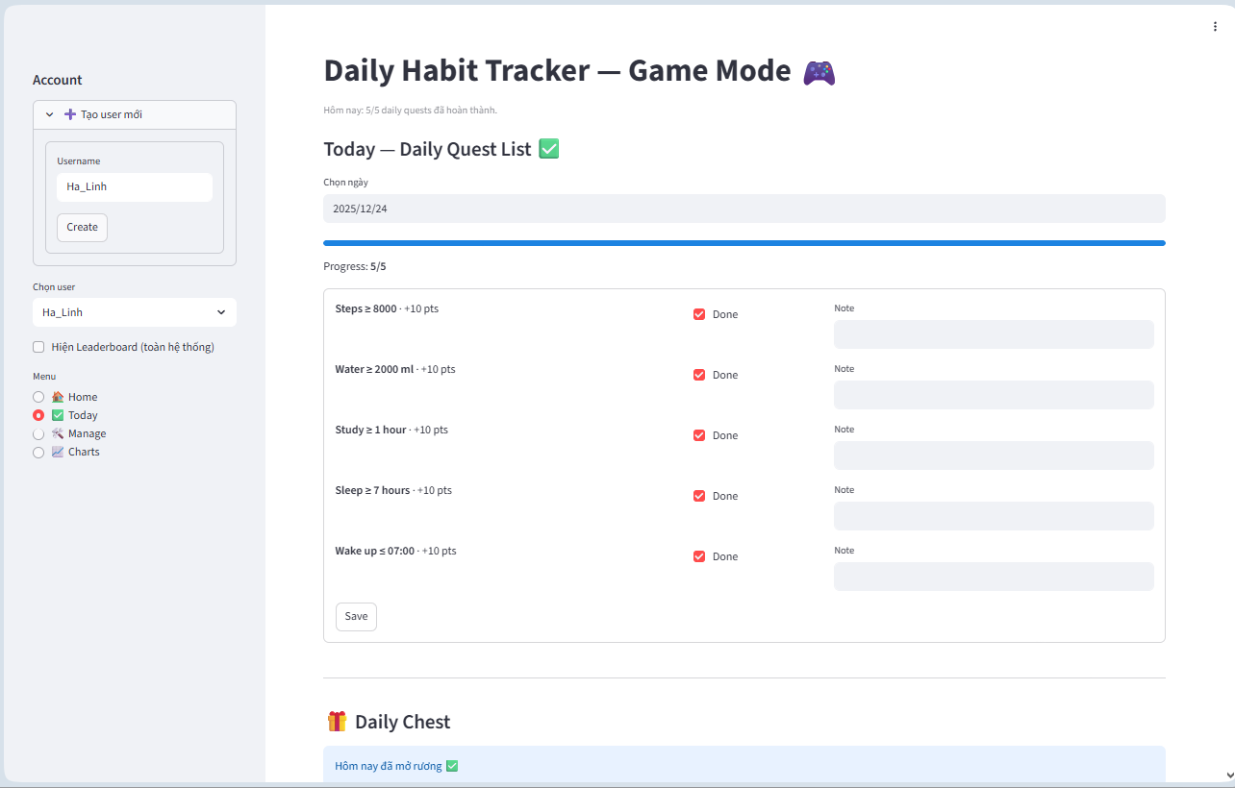
Hình 6: Giao diện Today
- Manage: quản lý quests và chỉnh sửa/xóa log
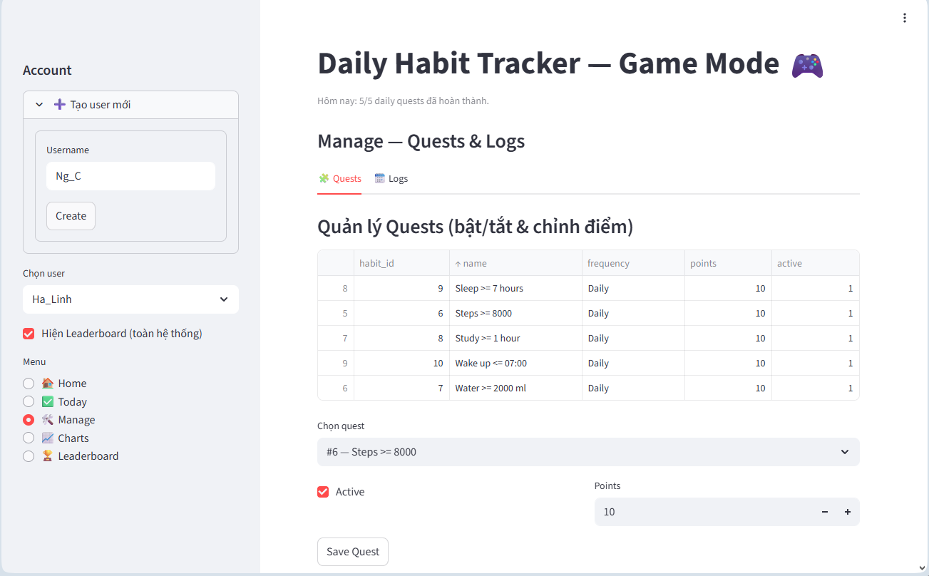
Hình 7: Giao diện Manage – Quests
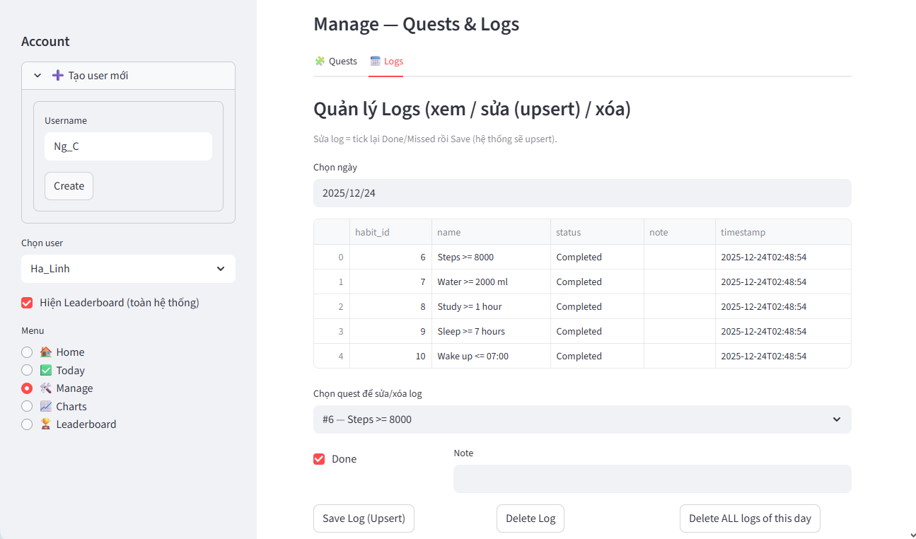
Hình 8: Giao diện Manage – Logs
- Charts: biểu đồ tiến độ theo thời gian
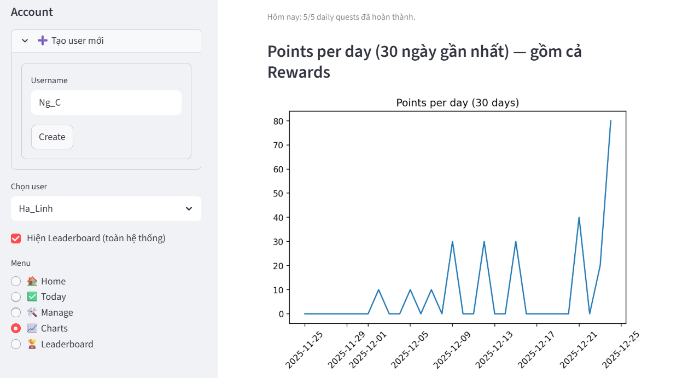
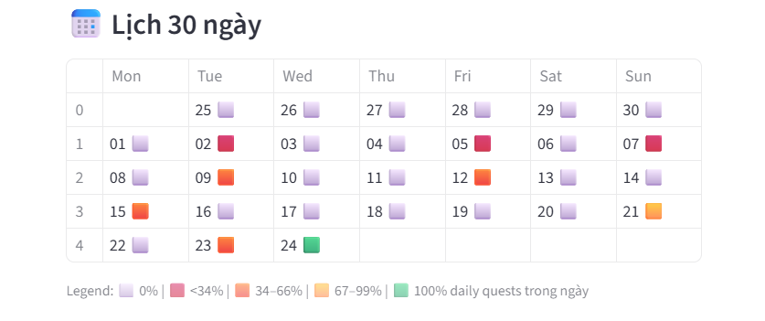
Hình 9: Giao diện Charts
- Leaderboard (tùy chọn): so sánh thành tích giữa các người dùng
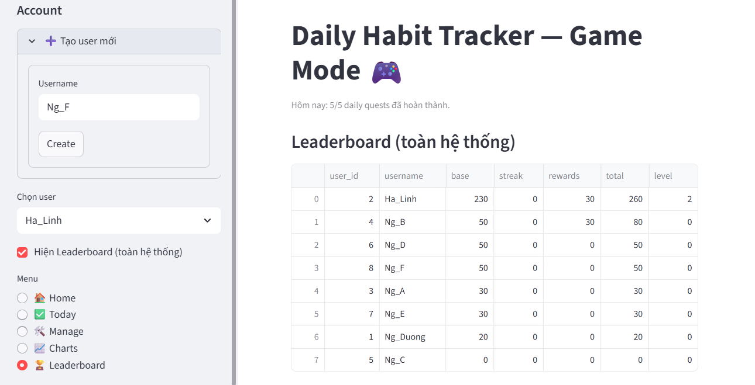
Hình 10: Giao diện Leaderboard
Leaderboard chỉ được hiển thị khi người dùng chủ động chọn, nhằm tránh áp lực cạnh tranh không cần thiết và giữ trọng tâm trải nghiệm cá nhân.

PHÂN TÍCH CHI TIẾT

Reset và làm sạch dữ liệu
Trước khi bắt đầu bất kỳ tác vụ xử lý nào, mã nguồn thiết lập một môi trường dữ liệu sạch để tránh xung đột giữa các phiên làm việc (session).
import shutil
from pathlib import Path
shutil.rmtree("data", ignore_errors=True)
Path("data").mkdir(exist_ok=True)

Luật game
COMPLETED = "Completed"
MISSED = "Missed"
FREQ = ["Daily", "Weekly"]

STREAK = {3: 10, 7: 30, 14: 50, 22: 100, 30: 150}
DAILY_CHALLENGE_ALL_FINISHED = 20
LEVEL_STEP = 100

DATA = "data"
Path(DATA).mkdir(exist_ok=True)

Fixed Quests và Loot Table

Fixed Quests
Để đảm bảo mọi người dùng đều có một lộ trình rèn luyện nền tảng, hệ thống tự động cung cấp bộ HABIT_TEMPLATES
HABIT_TEMPLATES = [
{"name": "Steps >= 8000", "frequency": "Daily", "points": 10},
]

Loot Table
Rương hàng ngày (LOOT_POOL): Dành cho việc hoàn thành các nhiệm vụ hàng ngày. Cơ chế này tập trung vào các vật phẩm phổ biến.
- Xác suất (Weight): Vật phẩm Common chiếm 70% tỉ lệ, trong khi Epic chỉ chiếm 2%.
- Mục tiêu: Tạo ra phần thưởng tức thì (Immediate Gratification) để khích lệ người dùng quay lại ứng dụng mỗi ngày.
LOOT_POOL = [
{"item": "Coin", "rarity": "Common", "points": 10, "weight": 0.70},
{"item": "Coin", "rarity": "Uncommon", "points": 20, "weight": 0.20},
{"item": "Gem", "rarity": "Rare", "points": 50, "weight": 0.08},
{"item": "Badge", "rarity": "Epic", "points": 100, "weight": 0.02},
]
Rương Boss (Weeekly): Dành cho người dùng vượt qua thử thách “Weekly Boss”. Các vật phẩm ở đây có giá trị điểm cao hơn hẳn và tỉ lệ rơi đồ hiếm lớn hơn.
- Phân tích trọng số: Vật phẩm Legendary (Relic) xuất hiện với tỉ lệ 10%. Đây là con số đủ thấp để tạo ra sự khan hiếm nhưng đủ cao để người dùng cảm thấy có khả năng đạt được.
BOSS_LOOT_POOL = [
{"item": "Gem", "rarity": "Rare", "points": 80, "weight": 0.55},
{"item": "Badge", "rarity": "Epic", "points": 150, "weight": 0.35},
{"item": "Relic", "rarity": "Legendary", "points": 300, "weight": 0.10},
]

Giải thích Thuật toán Xử lý Xác suất
Để hiện thực hóa các bảng Loot Table này, nhóm đã sử dụng phương pháp Phân phối xác suất rời rạc thông qua thư viện NumPy:
Logic: Thuật toán lấy danh sách weight từ bảng cấu hình làm tham số đầu vào cho hàm np.random.choice.
Công thức toán học áp dụng:
P(x_{i}) = $\frac{W_{i}}{\sum_{j=1}^{n}{W_{i}}}$
Trong đó W_{i} là trọng số của vật phẩm thứ i. Vì tổng trọng số của nhóm thiết lập luôn bằng 1.0, nên P(x_{i}) = W_{i}
Việc thiết lập tham số xác suất (Stochastic modeling) giúp mô phỏng lại các hệ thống trò chơi thực tế, biến dữ liệu hành vi thô thành các chỉ số tương tác có giá trị tinh thần cao cho người dùng.

Thiết lập Lược đồ dữ liệu (Data Schema Configuration)
Trong lập trình khoa học dữ liệu, việc định nghĩa cấu trúc dữ liệu ngay từ đầu (Schema) là bước then chốt để đảm bảo tính toàn vẹn dữ liệu (Data Integrity) trong suốt quá trình xử lý, lưu trữ và truy xuất.

Mục tiêu của việc tạo DataFrame rỗng
Hệ thống sử dụng các hàm khởi tạo DataFrame rỗng nhằm 2 mục đích chính:
- Chuẩn hóa cột (Column Standardization): Đảm bảo mọi tệp tin lưu trữ (CSV) luôn có cấu trúc cột đồng nhất, tránh lỗi khi thực hiện truy vấn hoặc tính toán
- Khởi tạo hệ thống (Cold Start): Giúp ứng dụng tự động thiết lập lại môi trường dữ liệu sạch nếu tệp tin bị mất hoặc lỗi mà kh cần can thiệp thủ công.
def empty_habits():
return pd.DataFrame(columns=[
"habit_id", "user_id", "name", "frequency", "points",
"active", "created_at", "is_fixed"
])
def empty_logs():
return pd.DataFrame(columns=["log_id", "user_id", "habit_id", "log_date", "status", "note", "timestamp"])

Module Quản lý Nhập/ Xuất và Tiền xử lý dữ liệu (Data I/O & Preprocessing)
Trong các dự án khoa học dữ liệu, dữ liệu thực tế thường không hoàn hảo. Module I/O của hệ thống được thiết kế không chỉ để lưu trữ mà còn để làm sạch và chuẩn hóa dữ liệu mỗi khi ứng dụng khởi chạy

Khởi tạo và Định vị Đường dẫn Dữ liệu (Path Management)
Sử dụng thư viện pathlib để quản lý đường dẫn một cách động. Hàm p() giúp hệ thống xác định chính xác vị trí tệp tin trong thư mục DATA bất kể chạy trên hệ điều hành nào (Windows/Linux).
- Hàm now_iso() cung cấp mốc thời gian chuẩn ISO 8601 (đến từng giây), đảm bảo tính đồng nhất về định dạng thời gian khi ghi log hoặc tạo timestamp, phục vụ cho việc truy vết dữ liệu sau này. Tránh lỗi múi giờ và định dạng vùng miền.
def now_iso():
return pd.Timestamp.now().isoformat(timespec="seconds")

def p(filename: str) -> Path:
return Path(DATA) / filename

Cơ chế Tải dữ liệu và Xử lý lỗi nạp (Data Loading & Safety)
Một vấn đề phổ biến khi làm việc với thư viện Pandas là việc xuất hiện các cột rác như Unnamed: 0 khi lưu file kèm index
- Giải pháp: Hàm _drop_unnamed sử dụng biểu thức chính quy (Regex) r"^Unnamed" để loại bỏ triệt để các cột không xác định, giữ cho bộ nhớ luôn sạch
- Hàm _load_one thực hiện kiểm tra sự tồn tại của tệp tin trước khi đọc. Nếu tệp chưa tồn tại (lần đầu sử dụng), hệ thống sẽ gọi hàm empty_fn để khởi tạo DataFrame rỗng dựa trên Schema đã định nghĩa.
def _drop_unnamed(df: pd.DataFrame) -> pd.DataFrame:
# Mấy file CSV hay dính cột Unnamed: 0 (do save nhầm index), drop cho sạch.
if df is None or df.empty:
return df
return df.loc[:, ~df.columns.astype(str).str.contains(r"^Unnamed")].copy()

def _load_one(file: str, empty_fn):
fp = p(file)
return pd.read_csv(fp) if fp.exists() else empty_fn()

Tiền xử lý, Ép kiểu và Vá dữ liệu
- Ép kiểu (Type Casting): Sử dụng pd.to_numeric với errors="coerce" để chuyển đổi các cột ID, điểm số về kiểu số nguyên. Điều này cực kỳ quan trọng để thực hiện các phép toán cộng điểm hoặc so sánh ID.
- Chuẩn hóa thời gian: Chuyển đổi cột log_date và reward_date về kiểu datetime chuẩn của Pandas bằng pd.to_datetime.
- Cơ chế "Vá" dữ liệu (Patching): Kiểm tra sự tồn tại của các cột mới như active hay is_fixed. Nếu dữ liệu cũ thiếu, hệ thống tự động điền giá trị mặc định.
# Ép kiểu
for c in ["log_id", "user_id", "habit_id"]:
# Chuyển đổi về kiểu số, xử lý lỗi bằng cách gán 0
logs[c] = pd.to_numeric(logs[c], errors="coerce").fillna(0).astype(int)

# Chuẩn hóa thời gian về định dạng YYYY-MM-DD
logs["log_date"] = pd.to_datetime(logs["log_date"], errors="coerce").dt.normalize()
logs = logs.dropna(subset=["log_date"]).reset_index(drop=True)

Lưu trữ bền vững và Định dạng đầu ra (Data Persistence)
- Thực hiện quy trình ngược lại: chuyển đổi dữ liệu từ bộ nhớ RAM xuống ổ cứng.
- Định dạng đầu ra: Trước khi lưu, các cột ngày tháng được chuyển về dạng chuỗi "YYYY-MM-DD" thông qua .dt.strftime(). Điều này giúp tệp CSV có thể được đọc dễ dàng bởi cả con người (qua Excel) và các hệ thống khác.
- Tối ưu hóa: Sử dụng index=False để ngăn chặn việc tái tạo các cột "Unnamed" rác, giúp vòng lặp Load/Save luôn sạch sẽ và ổn định.
# Thực hiện định dạng và lưu trữ
out_logs = logs.copy()
if not out_logs.empty:
# Chuẩn hóa định dạng ngày trước khi ghi xuống file
out_logs["log_date"] = pd.to_datetime(out_logs["log_date"]).dt.strftime("%Y-%m-%d")
out_logs.to_csv(p("logs.csv"), index=False)

Data Layer (CRUD)

Cơ chế Tự động hóa Định danh
Việc sử dụng pd.to_numeric với errors="coerce" giúp hàm hoạt động ổn định ngay cả khi dữ liệu thô gặp lỗi định dạng
def next_id(df, col):
if df is None or df.empty or col not in df.columns:
return 1
return int(pd.to_numeric(df[col], errors="coerce").fillna(0).max()) + 1

def norm(x) -> str:
return str(x).strip()

Quản lý Người dùng và Kiểm soát trùng lặp
- Thực hiện quy trình chuẩn hóa chuỗi (Normalization) bằng cách loại bỏ khoảng trắng và chuyển về chữ thường (lower()) để kiểm tra trùng lặp.
- Tính năng thông minh: Nếu tên người dùng đã tồn tại, thuật toán sẽ tự động chạy vòng lặp while để tìm và gợi ý một tên mới (ví dụ: username_2).
- Ý nghĩa: Điều này nâng cao trải nghiệm người dùng (UX) và ngăn chặn việc ghi đè dữ liệu giữa các tài khoản có tên gần giống nhau.
def create_user(users, username: str):
# Chống trùng theo chuẩn: strip + lower
username = norm(username)
if not username:
raise ValueError("Username rỗng")
existed = users["username"].fillna("").astype(str).str.strip().str.lower()
if (existed == username.lower()).any():
i = 2
sug = f"{username}_{i}"
while (existed == sug.lower()).any():
i += 1
sug = f"{username}_{i}"
raise ValueError(f"Username đã tồn tại. Gợi ý: {sug}")

Cơ chế Khởi tạo Nhiệm Vụ nền
- Khi một người dùng mới được tạo, hàm này sẽ đối chiếu danh sách thói quen hiện có của họ với bộ mẫu HABIT_TEMPLATES.
- Kỹ thuật: Sử dụng cấu trúc dữ liệu set() để so sánh tên thói quen, giúp tối ưu tốc độ kiểm tra. Hệ thống chỉ thêm những nhiệm vụ còn thiếu chứ không tạo lại từ đầu.
- Đảm bảo tính đồng nhất của dữ liệu (Consistency), giúp mỗi người dùng luôn có ít nhất một bộ nhiệm vụ cơ bản để bắt đầu.
# Trích đoạn logic đối soát thói quen bằng set()
existing = set(cur["name"].str.strip().str.lower().tolist())
for h in HABIT_TEMPLATES:
if h["name"].strip().lower() in existing:
continue
# Thêm nhiệm vụ mới nếu chưa có

Thuật toán Upsert và Làm sạch Nhật ký
- Kỹ thuật Upsert (Update or Insert): Thay vì xóa và thêm mới một cách thủ công, hàm upsert_log xác định bản ghi dựa trên bộ ba tham số: user_id, habit_id và log_date.
- Quy trình xử lý:
- Chuẩn hóa ngày tháng về dạng normalize() (00:00:00).
- Sử dụng phép lọc nghịch đảo ~same để loại bỏ bản ghi cũ nếu trùng ngày.
- Nối (concat) bản ghi mới vào hệ thống.
# Upsert: cùng user-habit-ngày thì ghi đè (đỡ rác dữ liệu)
same = (
(logs["user_id"] == uid) &
(logs["habit_id"] == hid) &
(pd.to_datetime(logs["log_date"]).dt.normalize() == d)
)
logs = logs.loc[~same].copy()
return pd.concat([logs, pd.DataFrame([row])], ignore_index=True)

Game logic

Thuật toán tính toán Chuỗi (Current Streak Daily)
- Thuật toán này không chỉ đếm số ngày, mà phải xác định tính liên tục của hành động.
- Logic: Truy vấn các ngày đã hoàn thành (Completed) của một thói quen, sắp xếp theo thứ tự thời gian ngược từ hiện tại.
- Cơ chế ngắt: Nếu khoảng cách giữa hai ngày liên tiếp lớn hơn 1 ngày, vòng lặp sẽ dừng lại và trả về giá trị chuỗi hiện tại.
- Phần thưởng cột mốc (Milestone Bonus): Dựa vào độ dài chuỗi, hàm milestone_bonus sẽ đối chiếu với từ điển STREAK để cộng thêm điểm thưởng lũy tiến (3 ngày, 7 ngày, 21 ngày...).
# Thuật toán tính chuỗi liên tục
for i in range(len(dates) - 1, 0, -1):
if (pd.to_datetime(dates[i]) - pd.to_datetime(dates[i-1])).days == 1:
streak += 1
else:
break

Cơ chế Boss Battle và Thử Thách tuần (Weekly Boss)
- Hệ thống chuyển đổi các thói quen hàng ngày thành damage để tấn công Boss tuần, tạo động lực duy trì thói quen theo nhóm.
- Cơ chế tính Damage: Sát thương gây ra chính là tổng số thói quen hàng ngày đã hoàn thành trong khoảng thời gian từ week_start (Thứ 2) đến cuối tuần.
- Mục tiêu (Target): Target = Số thói quen * 5 (Ít nhất hoàn thành 5/7 ngày)

Hệ thống Loot Pool và Xác suất rơi đồ (Loot Rolling)
- Để tạo sự ngẫu nhiên thú vị (Randomness), hệ thống sử dụng thuật toán Weighted Choice (Lựa chọn có trọng số) thông qua thư viện NumPy:
- Cơ chế: Mỗi vật phẩm trong LOOT_POOL có một trọng số (weight). Vật phẩm hiếm (Legendary) sẽ có trọng số thấp hơn vật phẩm thông thường (Common).
- Xử lý toán học: Trọng số được chuẩn hóa thành xác suất (tổng bằng 1.0) trước khi hàm np.random.choice thực hiện việc "quay thưởng".
# Thuật toán quay thưởng có trọng số
w = np.array([x["weight"] for x in pool], dtype=float)
w = w / w.sum() # Chuẩn hóa trọng số
idx = int(np.random.choice(np.arange(len(pool)), p=w))

Hệ thống Tổng kết và Cấp độ (Points Summary & Level)
Hàm points_summary đóng vai trò là bộ não tính toán tổng hợp tài khoản:
- Base Points: Tổng điểm gốc từ mỗi lần hoàn thành thói quen.
- Streak Bonus: Điểm thưởng từ các chuỗi ngày liên tục.
- Reward Points: Điểm từ việc mở rương hằng ngày và rương Boss.
- Level System: Cấp độ được tính bằng công thức: Level = $\left\lfloor \frac{TotalPoints}{LevelStep}\right\rfloor$
Điều này tạo ra lộ trình thăng tiến rõ rệt cho người dùng.

Trực quan hóa dữ liệu (Calendar & Marks)
Hệ thống sử dụng các biểu tượng Emoji và cấu trúc DataFrame để tạo ra bảng theo dõi trực quan:
- Last 7 Marks: Hiển thị nhanh lịch sử 7 ngày gần nhất bằng các ký hiệu ✅ / ⬜.
- Calendar 30d: Sử dụng kỹ thuật reshape(-1, 7) của NumPy để biến mảng 30 ngày thành bảng lịch 7 cột (Thứ 2 đến Chủ nhật), kết hợp với dải màu nhiệt độ (🟩 - 🟥) để thể hiện tỉ lệ hoàn thành công việc trong ngày.

UI (Streamlit)

Cấu trúc Điều hướng (Navigation & Sidebar)
Hệ thống sử dụng thanh Sidebar làm trung tâm điều khiển (Control Panel):
- Quản lý tài khoản: Cho phép tạo người dùng mới và chuyển đổi giữa các tài khoản hiện có thông qua st.sidebar.selectbox.
- Menu đa nhiệm: Phân chia ứng dụng thành các khu vực chức năng riêng biệt:
+ Home: Dashboard tổng quan, tình trạng Boss và Kho đồ (Inventory).
+ Today: Danh sách nhiệm vụ cần thực hiện trong ngày.
+ Manage: Công cụ quản trị, chỉnh sửa thói quen và nhật ký lỗi.
+ Charts: Phân tích trực quan hiệu suất rèn luyện.
+ Leaderboard: Bảng xếp hạng cạnh tranh giữa các người dùng.

Dashboard Tổng quan và Gamification UI
Trang chủ được thiết kế để kích thích động lực người dùng thông qua các thành phần hiển thị động:
- Hệ thống Metrics: Sử dụng st.columns để hiển thị các chỉ số quan trọng (Total Points, Level, Streak Bonus) một cách cân đối
- Thanh tiến trình (Progress Bar): Phản ánh trực quan khoảng cách đến Level tiếp theo và lượng sát thương gây ra cho Boss tuần.
- Visual Cues: Sử dụng các Emoji và thông báo thành công (st.balloons) để tạo cảm giác hưng phấn như đang trải nghiệm một trò chơi RPG thực thụ.
# Cách thức hiển thị các chỉ số quan trọng trên Dashboard
c1, c2, c3, c4, c5 = st.columns(5)
c1.metric("Total", total)
c5.metric("Level", level)
st.progress(cur / LEVEL_STEP) # Thanh tiến trình kinh nghiệm

Tương tác và Ghi nhận dữ liệu
Trang Today là nơi xảy ra tương tác nhiều nhất, được tối ưu hóa bằng st.form:
- Batch Processing: Toàn bộ việc tích chọn hoàn thành và viết ghi chú được gom vào một Form. Dữ liệu chỉ được cập nhật xuống CSV khi người dùng nhấn nút "Save", giúp giảm thiểu số lần truy xuất ổ cứng và tránh tình trạng lag giao diện.
- Cơ chế Rerun: Sau mỗi lần thao tác dữ liệu thành công, lệnh st.rerun() được gọi để cập nhật ngay lập tức các chỉ số trên toàn hệ thống.

Trực quan hóa dữ liệu Nâng cao (Data Visualization)
Thay vì các bảng số liệu khô khan, ứng dụng cung cấp cái nhìn đa chiều:
- Biểu đồ đường (Matplotlib): Hiển thị sự biến động của điểm số trong 30 ngày gần nhất, giúp người dùng nhận ra xu hướng nỗ lực của bản thân
- Lịch 30 ngày (Heatmap – style): Sử dụng các ô màu để hiển thị mức độ hoàn thành daily quest.
# Cách xây dựng bảng lịch trực quan bằng DataFrame và Emoji
cal = build_calendar_30d(user_id, logs_df, habits_df)
st.table(cal)

Triển khai và vận hành

Môi trường thực thi và Thư viện hỗ trợ
Ứng dụng được vận hành trên nền tảng Linux với bộ công cụ Python hiện đại. Các thư viện cốt lõi bao gồm:
- Streamlit: Framework chính để xây dựng giao diện web.
- Pandas & NumPy: Xử lý tập tin CSV và tính toán xác suất phần thưởng.
- Matplotlib: Vẽ biểu đồ trực quan hóa tiến độ 30 ngày.
- Cloudflared: Công cụ tạo đường hầm an toàn để đưa ứng dụng ra Internet.

Quy trình triển khai thông qua Cloudflare Tunnel
Thay vì sử dụng các phương thức truyền thống phức tạp, nhóm đã áp dụng kỹ thuật Tunneling để xuất bản ứng dụng nhanh chóng và an toàn:
- Thiết lập Server: Ứng dụng app.py được khởi chạy ngầm (nohup) tại cổng 8501, tắt các lớp bảo vệ CORS và Xsrf để đảm bảo tính tương thích khi truy cập từ xa.
- Khởi tạo đường hầm: Sử dụng công cụ cloudflared để thiết lập một kết nối an toàn từ localhost:8501 đến mạng lưới của Cloudflare.
- Cấp phát tên miền động: Cloudflare tự động cấp một URL có định dạng https://*.trycloudflare.com. Đây là chứng chỉ SSL (HTTPS) giúp dữ liệu truyền tải giữa người dùng và server được mã hóa an toàn.

Tự động hóa quá trình vận hành
Nhóm đã xây dựng đoạn mã Python tự động để trích xuất địa chỉ truy cập từ tệp tin Log:
- Sử dụng Regular Expression (Regex): r"https://[-0-9a-z]*\.trycloudflare\.com" để quét toàn bộ nhật ký hệ thống và tìm ra liên kết truy cập duy nhất.
- Kết quả được hiển thị trực tiếp dưới dạng Markdown, giúp người quản trị dễ dàng theo dõi và chia sẻ liên kết ứng dụng.
# Đoạn mã trích xuất link tự động bằng Regex
log = Path("cloudflared.log").read_text()
m = re.search(r"https://[-0-9a-z]*\.trycloudflare\.com", log)
if m:
url = m.group(0)
display(Markdown(f"### Mở web tại đây: {url}"))

Đánh giá ưu điểm của phương pháp triển khai
- Tính bảo mật: Không cần mở cổng (Open port) trên Router, tránh được các cuộc tấn công trực diện vào IP máy chủ.
- Tốc độ: Thời gian triển khai chỉ mất chưa đầy 30 giây kể từ khi khởi động server.
- Khả năng tiếp cận: Người dùng có thể truy cập ứng dụng từ bất kỳ thiết bị nào (Điện thoại, Laptop) miễn là có kết nối Internet.

KẾT LUẬN

Kết quả đạt được
- Xây dựng thành công hệ sinh thái tính điểm (Point System): Hệ thống đã hiện thực hóa được công thức tính điểm phức hợp gồm điểm cơ bản từ nhiệm vụ, điểm thưởng chuỗi (Streak) và điểm từ rương quà.
- Hoàn thiện cơ chế Gamification:
- Tích hợp thành công hệ thống cấp độ (Level) dựa trên tổng điểm tích lũy.
- Thiết kế được cơ chế Boss giúp chuyển đổi các thói quen khô khan thành một cuộc chiến giải trí, tăng tỉ lệ giữ chân người dùng.
- Trực quan hóa dữ liệu (Data Visualization):
- Sử dụng thư viện Matplotlib để vẽ biểu đồ đường theo dõi biến động điểm số trong 30 ngày.
- Xây dựng bảng lịch (Calendar Heatmap) giúp người dùng có cái nhìn tổng thể về mức độ kỷ luật thông qua các biểu tượng màu sắc
- Tính năng cộng đồng: Xây dựng bảng xếp hạng (Leaderboard) thời gian thực, cho phép so sánh thành tích giữa tất cả người dùng trong hệ thống.

Khó khăn và Hạn chế
Trong quá trình thực hiện đề tài, nhóm đã gặp phải một số thách thức và tồn tại những hạn chế nhất định:
- Hạn chế về lưu trữ dữ liệu: Dự án hiện đang sử dụng tệp CSV để lưu trữ. Khi số lượng người dùng và nhật ký (logs) tăng lên hàng nghìn dòng, việc đọc/ghi file CSV sẽ trở nên chậm chạp và dễ gây xung đột dữ liệu (Race condition).
- Vấn đề bảo mật tài khoản: Hệ thống cho phép chọn người dùng chỉ bằng cách chọn tên từ danh sách (Selectbox) mà không cần mật khẩu. Điều này khiến bất kỳ ai cũng có thể xem hoặc sửa dữ liệu của người khác.
- Trải nghiệm thực tế (Deployment): Việc triển khai qua cloudflared trên Colab chỉ mang tính tạm thời. Nếu môi trường Colab bị ngắt kết nối, toàn bộ ứng dụng và URL sẽ ngừng hoạt động.
- Tính đa dạng của nhiệm vụ: Hiện tại hệ thống chỉ hỗ trợ thói quen định dạng "Hoàn thành/Chưa hoàn thành" (Check-list). Chưa có tính năng theo dõi thói quen định lượng (ví dụ: nhập số phút tập thể dục cụ thể).

Hướng phát triển đề tài
Hướng phát triển cần tập trung vào việc nâng cấp hạ tầng (Scalability), tăng cường bảo mật và mở rộng các tính năng thông minh (AI Integration) để tối ưu hóa trải nghiệm cá nhân.
- Chuyển đổi cơ sở dữ liệu: Thay thế các tệp CSV bằng hệ quản trị cơ sở dữ liệu quan hệ như SQLite hoặc PostgreSQL để tăng tốc độ truy vấn và bảo mật dữ liệu.
- Hệ thống xác thực người dùng: Bổ sung tính năng đăng ký/đăng nhập bằng nhắc nhở người dùng khi họ sắp bị đứt chuỗi (Break streak).
- Ứng email và mật khẩu, sử dụng băm mật khẩu (Hashing) để bảo vệ quyền riêng tư.
- Thông báo nhắc nhở (Notifications): Tích hợp Telegram Bot hoặc gửi Email
- dụng Trí tuệ nhân tạo (AI): Sử dụng AI để phân tích dữ liệu lịch sử và đưa ra gợi ý điều chỉnh mục tiêu thói quen phù hợp với năng lực thực tế của từng người dùng.
- Phát triển phiên bản Mobile: Chuyển đổi giao diện Streamlit hiện tại sang ứng dụng di động thực thụ (sử dụng Flutter hoặc React Native) để người dùng có thể tích chọn thói quen mọi lúc mọi nơi.

DANH MỤC TÀI LIỆU THAM KHẢO
- Lally, P., Van Jaarsveld, C. H. M., Potts, H. W. W., & Wardle, J. (2010). How are habits formed: Modelling habit formation in the real world. European Journal of Social Psychology
- Endrayadi, A. T., Yuniarti, R., & Renaldi, F. (2022). Habit Tracker Gamification Software Development in Community-based Daily Personal Hygiene Using Octalysis Framework. IEOM 2022 Proceedings.
- Hamari, J., Koivisto, J., & Sarsa, H. (2014). Does Gamification Work? – A literature review of empirical studies on gamification. Proceedings of the 47th Hawaii International Conference on System Sciences (HICSS)
- Sheeran, P. & Webb, T. L. (2016). The intention–behavior gap. Social and Personality Psychology Compass, 10(9), 503–518.
- Wood, W., & Neal, D. T. (2007). A new look at habits and the habit–goal interface. Psychological Review
- Baumeister, R. F., & Vohs, K. D. (2007). Self‐regulation, ego depletion, and motivation. Social and Personality Psychology Compass
- Deterding, S., Dixon, D., Khaled, R., & Nacke, L. (2011).
From game design elements to gamefulness: Defining “gamification”.
Proceedings of the 15th International Academic MindTrek Conference.
- Altmeyer, M., et al. (2017). Using Gamification to Motivate Sustainable Water Consumption.
- Oinas-Kukkonen, H., & Harjumaa, M. (2009). Persuasive Systems Design: Key Issues, Process Model, and System Features. Communications of the Association for Information Systems,
- Deci, E. L., & Ryan, R. M. (2000). The “What” and “Why” of Goal Pursuits: Human Needs and the Self‐Determination of Behavior.

